كبد چرب حاد حاملگي با عوارض آسيت و پلورال افوزيون دو طرفه در خانم حامله ترم
دكتر ثريا صالح گرگري
فلوشيپ پرناتالوژي دانشگاه علوم پزشكي اروميه، بيمارستان شهيد مطهري اروميه، بخش زنان و زايمان (مؤلف مسئول) soraya_saleh2000@yahoo.co.uk

چكيده
زمينه و هدف: نارسائي حاد كبد در دروان حاملگي ممكن است بعلت هپاتيت حاد ويروسي فولمينانت، توكسيسيته كبدي به علت عوارض داروها و يا كبد چرب حاد حاملگي اتفاق بيافتد. كبد چرب حاد حاملگي يك بيماري نادر است كه در سه ماهه سوم حاملگي اتفاق مي‌افتد. ميزان بروز اين اختلال 1 مورد در 7000 تا 16000 حاملگي‌ها گزارش شده است. ميزان مرگ و مير مادر حدود 18% و ميزان مرگ و مير جنين 58-7% تخمين زده مي‌شود. تشخيص سريع و درمان اين بيماري باعث بهبود پيامدهاي مادري و جنيني مي‌شود.
معرفي بيمار: بيمار خانمي 24 ساله گراويد يك با حاملگي ترم و شروع دردهاي زايماني به بيمارستان مراجعه و بستري گرديد. بيمار هفت روز قبل از مراجعه به بيمارستان، تهوع و استفراغ داشته و متوجه زردي ملتحمه چشم‌هايش از سه روز قبل گرديده بود. براساس يافته‌هاي باليني و آزمايشگاهي براي بيمار احتمال نارسائي حاد كبد در زمينه كبد چرب حاد حاملگي داده شد. بعد از تصحيح اختلالات انعقادي با FFP بيمار بعلت دفع مكونيوم جنين و عدم پيشرفت تحت عمل سزارين قرار گرفت. در روز سوم بعد از عمل، بيمار دچار آسيت شكم و پلورال افيوزيون دو طرفه شد. با مراقبتهاي ويژه و درمانهاي نگهدارنده بعد از عمل جراحي، عملكرد كبدي بيمار بهبود يافت.
نتيجه‌گيري: به تمام بيماراني كه با تهوع و استفراغ مداوم و يا درد اپي‌گاستر در سه ماهه سوم حاملگي مراجعه مي‌كنند، توصيه به ارزيابي تستهاي فونكسيون كبدي، تستهاي فونكسيون كليوي و شمارش كامل سلولهاي خوني جهت رد تشخيص كبد چرب حاد حاملگي مي‌شود.
كليد واژه‌ها: كبد چرب حاد، حاملگي، آسيت، پلورال افوزيون
وصول مقاله: 16/10/85 اصلاح نهايي: 27/11/85 پذيرش مقاله: 26/12/85

مقدمه
كبد چرب حاد حاملگي تقريباً هميشه بين هفته 31 تا 42 حاملگي بروز مي‌كند (1). ميزان بروز اين اختلال 1 مورد در 7000 تا 16000 حاملگي‌ گزارش شده است. ميزان مرگ و مير مادر حدود 18% و ميزان مرگ و مير جنين 58-7% تخمين زده مي‌شود (5-2). علائم اوليه اين بيماري غير اختصاصي ‌بوده و شك قوي باليني جهت تشـخيص اين بيـماري ضروري مي‌باشد (6). بيمار معمولاً با علائم تهوع، استفراغ مداوم، درد شكم و يرقان

پيشرونده مراجعه مي‌كند. اين اختلال در تشخيص افتراقي با دو عارضه ديگر دوران حاملگي به نام سندرم HELLP و درگيري كبد در زمينه پره اكلامپسي و اكلامپسي قرار مي‌گيرد (7).
اتيولوژي اين بيماري هنوز ناشناخته بوده و در برخي از موارد، كبد چرب حاد حاملگي را در اثر اختلالات ميتوكندريايي در روند اكسيداسيون اسيد چرب تصور مي‌نمايند. اين اختلال به صورت اتوزومال مغلوب منتـقل مي‌شـود. حداقل هفده نـوع مـوتاسيـون در كمپلكس آنزيمي پروتئين سه عملكردي ميتوكندريايي گزارش شده است. شايعترين مورد، موتاسيون G1528Cدر ژن رمزگذاري كننده زنجيره بلند آنزيم 3- هيدروكسي اسيل- كوا- دهيدروژناز است (1). پنجاه درصد موارد كبد چرب حاد حاملگي در زنان نولي پار و 10 تا 15 درصد در حاملگيهاي دو قلويي گزارش شده است. تا سال 1970، ميزان مرگ و مير مادران به علت اين بيماري حدود 92 درصد بود. ولي اخيراً به علت تشخيص و درمان سريع، ميزان مرگ و مير مادران كمتر از 18 درصد است. عود كبد چرب حاد حاملگي نادر است ولي مواردي از عود در حاملگي بعدي گزارش شده است (8).
خاتمه دادن به حاملگي در موارد شديد بيماري توصيه مي‌شود. به دنبال زايمان، اختلال عملكرد كبد شروع به بهبودي مي‌كند و معمولاً در عرض يك هفته به حالت طبيعي باز مي‌گردد. در اين بيماران ممكن است به صورت موقتي حمايت گسترده طبي مورد نياز باشد (1).
در كبد چرب حاد حاملگي، مرگ مادر ممكن است به علت سپسيس، خونريزي، آسپيراسيون، نارسايي كليه و پانكراتيت رخ دهد و پيوند كبد در موارد نادر ضرورت پيدا مي‌كند (7).

معرفي بيمار
بيمار خانمي 24 ساله گراويد يك با حاملگي ترم و شروع دردهاي زايماني در اتاق زايمان بستري گرديد. بيمار هفت روز قبل از بستري با شكايت ضعف، بيحالي، تهوع و استفراغ به پزشك مراجعه كرده و با تشخيص عفونت ويرال تحت درمان قرار گرفته بود و از سه روز قبل متوجه زردي در ملتحمه چشمهايش شده بود كه مجدداً به پزشك مراجعه و در آزمايشات انجام شده سه روز قبل از بستري پلاكت بيمار mm³180000 و پروتئين ادرار منفي، HBsAg منفي و فشار خون بيمار80/120 ميلی‌متر جيوه ذكر شده بود. بيمار سابقه بيماري، مصرف داروي خاص و سابقه فاميلي بيماري خاصي را ذكر نمي‌كرد. براي مراقبتهاي حاملگي، بيمار تحت نظر پزشك متخصص زنان و زايمان بوده و در طول حاملگي از نظر آزمايشات روتين حاملگي، افزايش وزن حاملگي و بررسيهاي سونوگرافيك جنين طبيعي بوده است. در معاينه، بيمار اسكلراي ايكتريك تعداد ضربان 94، تعداد تنفس 22، درجه حرارت بدن 37 درجه سانتيگراد، فشار خون80/130 ميلی‌متر جيوه و ادم 1+ در اندام تحتاني داشت. ارتفاع رحم ترم، تعداد ضربان قلب جنين 134 و در معاينـه واژينال انجام شده، ديلاتاسيون دهانه رحم 3-2 سانتيمتر و افاسمان 50 درصد بود. در آزمايشات انجام شده سطح سديم، پتاسيم و كلسيم خون در محدوده طبيعي بود. آزمايشات سرولوژيك هپاتيت و ايدز منفي بود. نتايج آزمايشات انجام شده براي بيمار از روز بستري تا بهبودي در جدول 1 نشان داده شده است. بر اساس يافته‌هاي باليني و آزمايشگاهي بيمار تشخيص نارسايي حاد كبد در زمينه احتمالي كبد چرب حاد حاملگي داده شد. بيمار يک ساعت بعد از بستری دچار پارگی کيسه آب شدکه مايع آمنيوتيک آغشته به مكونيوم بود. سه ساعت بعد به علت دفع مكونيوم جنين و عدم پيشرفت زايمان در ديلاتاسيون 2 تا 3 سانتيمتر و افاسمان 50 درصد پس از تزريق سه واحد FFP تحت عمل سزارين قرار گرفت. حاصل نوزاد پسر زنده با آپگار 8 و 9 به ترتيب در دقيقه‌هاي اول و پنجم و با وزن 3800 گرم بود. در طول عمل مشكل خونريزي وجود نداشت. در اتاق ريكاوري بيمار دچار خونريزي شديد واژينال به علت آتوني رحم شد. خونريزي بيمار با انفوزيون اكسي‌توسين، سه واحد پك سل و سه واحد FFP كنترل شد و بيمار به آي سي يو منتقل شد. در روز سوم بعد از عمل بيمار دچار آسيت شكم و پلورال افيوزيون دو طرفه شد. در سونوگرافي انجام شده از شكم و لگن مايع آسيت در شكم و لگن و پلورال افيوزيون دو طرفه مشاهده شد (تصوير 1). اندازه كبد و طحال طبيعي و همچنين در بررسي داپلر از عروق پورت علائمي از هيپرتانسيون پورت مشاهده نشد. راديوگرافي انجام شده از قفسه سينه، پلورال افيوزيون دو طرفه را نشان داد (تصوير 2). در طول پنج روز بعد از عمل جهت تصحيح اختلالات انعقادي و اصلاح آنمي براي بيمار سي و چهار واحد FFP و چهار واحد پك سل تزريق شد و از روز پنجم بعد از عمل، بيمار نياز به فرآورده‌هاي خوني پيدا نكرد. در روز دوازده بعد از عمل بيمار با حال عمومي خوب ترخيص شد.

جدول 1: نتايج آزمايشات انجام شده براي بيمار از روز بستري تا بهبودي
Entry Day 3 Day 5 Day 10 Day 15 Day 21 Day 30 Day 45
WBC mm³ | 17000 | 12000 | 1000- | 6500 | 7000 | 6800 | 7800 | 7200
Hb mg/dl | 13 | 6.8 | 10 | 10 | 10.8 | 11 | 10.5 | 11
Hct % | 39 | 20 | 30 | 30 | 32 | 33 | 32 | 33
Plc mm³ | 601 | 72 | 92 | 102 | 158 | 185 | 210 | 240
BUN mg/dl | 28 | 24 | 24 | 18 | 18 | 18 | 18 | 18
Cr mg/dl | 1.6 | 1 | 0.8 | 0.7 | 0.6 | 0.5 | 0.6 | 0.6
SGOT U/L | 171 | 88 | 58 | 29 | 24 | 24 | 24 | 24
SGPT U/L | 198 | 93 | 63 | 36 | 23 | 22 | 23 | 22
ALP U/L | 580 | 450 | 285 | 200 | 180 | 170 | 150 | 24
Bilirobin Total mg/dl | 7.2 | 5.2 | 5.3 | 2.5 | 0.8 | 0.8 | 0.5 | 0.5
Bilirobin Direct mg/dl | 5.4 | 3.3 | 3.4 | 1.5 | 0.4 | 0.4 | 0.3 | 0.3
LDH U/L | 500 | 390 | 229 | 200 | 170 | 150 | 129 | 120
PT Sec | 18 | 16 | 16 | 14 | 12 | 12 | 12 | 12
PTT Sec | 38 | 34 | 36 | 32 | 28 | 28 | 24 | 24
BS mg/dl | 65 | 77 | 76 | 77 | 76 | 85 | 88 | 89
Protein total g/dl | 6 | 5.2 | - | - | 6.5 | - | - | -
Serum Alb g/dl | 3.5 | 3.2 | - | - | 4 | - | - | -

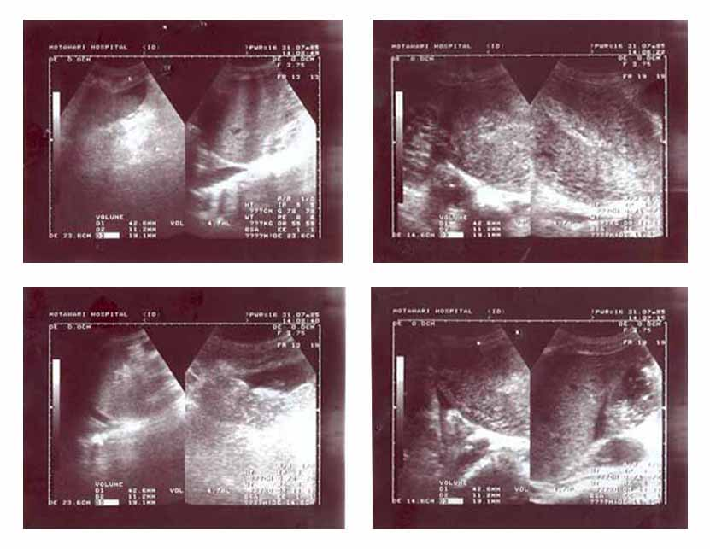
تصوير 1: سونوگرافي انجام شده از شكم و لگن مايع آسيت در شكم و لگن و پلورال افيوزيون دو طرفه

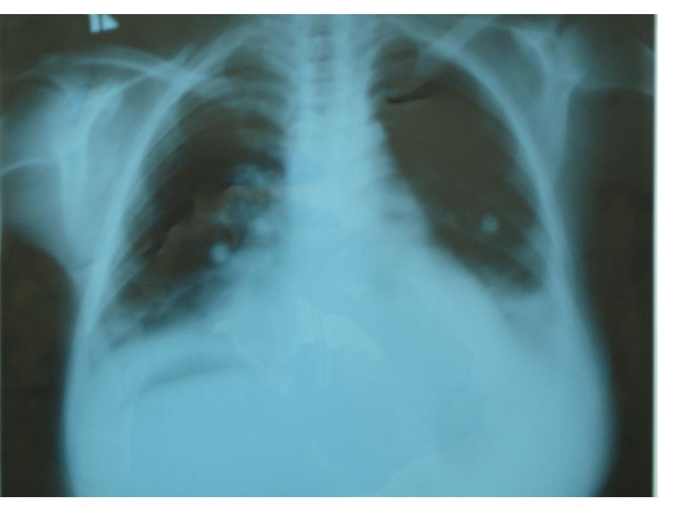
تصوير 2: راديوگرافي انجام شده از قفسه سينه، پلورال افيوژن دو طرفه را نشان داد.

بحث
آتروفي زرد حاد كبد يك بيماري نادر و وخيم حاملگي مي‌باشد كه اولين بار توسط استندر و کدن در سال 1934 توصيف شده است (9).
يافته‌هاي باليني كبد چرب حاد حاملگي در خانم 22 ساله در هفته 39 حاملگي ظاهر شده بود. در بيمار ما كبد چرب حاد حاملگي بر اساس شواهد كوآگولوپاتي شديد و افزايش متوسط آنزيمهاي كبدي و سطح بيلروبين سرم مادر در سه ماهه سوم حاملگي تشخيص داده شد. اين بيماري در تشخيص‌هاي افتراقي سندرم HELLP و درگيري كبد در زمينه پره‌اكلامپسي و اکلامپسي، قرار مي‌گيرد. كبد چرب حاد حاملگي و سندرم HELLP هر دو اين بيماري در سه ماهه سوم حاملگي اتفاق مي‌افتند. شيوع سندرم HELLP حدود 10 تا 60 در 10000 حاملگي گزاش شده است كه بسيار شايعتر از كبد چرب حاد حاملگي مي‌باشد (6). كبد چرب حاد حاملگي بر عكس سندرم HELLP و درگيري كبد در پراكلامپسي و اکلامپسي، يك بيماري همراه با ديسفونكسيون واقعي كبد مي‌باشد. در كبد چرب حاد حاملگي هپبربيلروبينمي بدون هموليز مشاهده مي‌شود كه اين يافته بر خلاف پره اكلامپسي است كه هيبر بيلروبينمي نادر بوده و در ارتباط با هموليز مي‌باشد. در پره‌اكلامپسي كه در موارد بسيار شديد بيماري افزايش بيلروبين مشاهده مي‌شود ميزان بيلروبين كمتر از 6 ميلي‌گرم در دسي‌ليتر مي‌باشد (7). در بيمار ما ميزان بيلروبين 2/7 ميليگرم در دسي‌ليتر بود. براي بيمار ما بر اساس يافته‌هاي باليني و آزمايشگاهي (عدم وجود فشار خون، تعداد طبيعي پلاكت و عدم وجود پروتئين ادراري) در زمان شروع علائم باليني و كوآگولوپاتي شديد، افزايش متوسط آنزيمهاي كبدي و افزايش سطح بيلروبين سرم در زمان مراجعه به بيمارستان، HELLP و پراكلامپسي مطرح نبود. كليد تشخيصي كبد چرب حاد حاملگي در بيمار ما، كوآگولوپاتي شديد، افزايش متوسط ترانس آمينازهاي كبدي، افزايش بيلروبين، تهوع، استفراغ مقاوم و سطح طبيعي پلاكت و عدم افزايش فشارخون بود.
افزايش سطح ترانس آمينازها و بيلروبين در طي حاملگي نياز به بررسي اورژانس جهت تشخيص علت زمينه‌اي دارد. تشابه يافته‌هاي آزمايشگاهي و باليني در بيماريهاي ميكروآنژيوپاتيك حاملگي وجود دارد كه در جدول 2 نشان داده شده است (11و 10).

جدول 2: يافته‌هاي آزمايشگاهي و باليني در بيماريهاي ميكروآنژيوپاتيك حاملگي
HELLP TTP HUS AFLP
Primary system involved | Liver | Neurologic | Renal | Liver
Gestational age | 2nd @ 3rd trimester | 2nd trimester | Postpartum | 3rd trimester
Hypertension | ↑ ↑ | NL/↑ | NL/↑ | NL/↑
Hemolysis | + | + | + | ±
PT/PTT | NL | NL | NL | ↑
Fibronogen | NL | NL | NL | ↓↓
Antithrombin III | ↓↓ | NL | NL | ↓↓
Platelets | ↓ | ↓ | ↓ | NL/↓
Lactate dehydrogenase | ↑ ↑ | ↑ ↑ ↑ | ↑ ↑ ↑ | ↑ ↑
Bilirubin | ↑ | ↑ ↑ | ↑ ↑ | ↑ ↑
AST | ↑ ↑ | NL/↑ | NL/↑ | ↑ ↑
AmmoNLa | NL | NL | NL | ↑
Glucose | NL | NL | NL | ↓
Proteinuria | ↑ ↑ | NL/↑ | NL/↑ | NL/↑
CreatiNLne | NL/↑ | ↑ | ↑↑ | ↑
هموليز، افزايش آنزيمهاي كبدي،كاهش شمارش پلاكت =HELLP، كبد چرب حاد حاملگي = AFLP
پورپوراي ترمبوتيك ترمبوسيتوپنيك =TTP، سندرم هموليتيك اروميك =HUS، طبيعي = NL

انواع روشهاي تصوير برداري (سونوگرافي/CT اسكنMRI/) براي تائيد تشخيص باليني مطرح شده است

ولي حساسيت اين روشها در تشخيص بيماري اندك بوده است لذا در بيمار ما نيز سونوگرافي كمك كننده نبود. بيوپسي كبد معمولاً جهت تشخيص ضروري نيست و در بيمار ما نيز انجام نشد (7).
در اين بيماران اختلالات شديد انعقادي مشاهده مي‌شود كه در بيمار ما اختلالات انعقادي با درمان حمايتي FFPو بهبودي‌‌ تدريجي عملكرد كبدي تصحيح شد.
هيپوگليسمی در 50 درصد از اين بيماران ديده می‌شود (5 ,3 ,2). در بيمار ما که در موقع بستری ميزان قند خون 65 ميليگرم در دسي ليتر بود با تزريق سرم Half saline از بروز هيپوگليسمي در روزهای بعد از عمل جلوگيری شد. آسيت در 50 درصد از اين بيماران مشاهده مي‌شود كه علت آن را به هيپرتانسيون پورت نسبت می‌دهند (7). در بيمار ما علاوه بر آسيت، پلورال افيوزيون دو طرفه نيز مشاهده شد كه در هيچيك از موارد مشابه گزارش نشده است. علت اين مسئله مانند آسيت مشخص نمي‌باشد و نياز به بررسيهاي بيشتر دارد و در داپلر انجام شده علائمي از هيپرتانسيون پورت ديده نشد. آسيت و پلورال افيوزيون بيمار دو هفته بعد از عمل به طور كامل بر طرف شد.
در اين بيماران ديابت بيمزه گذرا نسبتاً شايع مي‌باشد ولي در بيمار ما مشاهده نشد. در موارد شديد بيماري آنسفالوپاتي، نارسائي كليوي، پانكراتيت، خونريزيهاي شديد و DIC ممكن است اتفاق بيافتد كه در صورت انجام مراقبتهاي حمايتي معمولاً بهبودي كامل حاصل مي‌شود (10). در بيمار ما در زمان مراجعه ميزان کراتينين سرم 6/1 ميلي‌گرم در دسي‌ليتر بود و همچنين اليگوري در دو روز بعد از عمل وجود داشت كه خوشبختانه با تزريق لازيكس همراه با هيدراسيون بيمار كنترل شد.
نظر پزشكان در نحوه اداره اين بيماران متفاوت مي‌باشد. بعضي پزشكان توصيه به تحت نظر گرفتن مادر و جنين در موارد خفيف اين بيماري مي‌كنند. در صورت تشديد علائم بيماري (استفراغ مداوم، افزايش يرقان و يا علائم كوآگولوپاتي) توصيه به ختم حاملگي مي‌كنند (7). از طرف ديگر تعدادي از پزشكان معتقدند كه تلف كردن قابل توجه زمان در اقدام به زايمان ممكن است خطر آنسفالوپاتي، هيپوگليسمي، نارسايي كليه، اسيدوز و خونريزي شديد را در اين بيماران افزايش دهد و توصيه به ختم حاملگي مي‌كنند. همچنين در مورد روش ختم حاملگي اين بيماران، اتفاق نظر وجود ندارد بعضي توصيه به زايمان سزارين جهت تسريع در بهبود ترميم عملكرد كبد مي‌كنند در صورتيكه تعداد ديگر روش القاي زايمان را ارجح مي‌دانند و اعتقاد دارند كه زايمان سزارين در موارد اختلال انعقادي شديد ممكن است براي مادر خطرناك باشد. در بيمار ما عمل سزارين به علت دفع مكونيوم و عدم پيشرفت زايمان بعد از تصحيح اختلال انعقادي بيمار صورت گرفت (1).
با توجه به اينكه كبد چرب حاد حاملگي هنوز با ميزان بالاي مرگ و مير مادري و جنيني همراه است پزشكان بايد در تشخيص اين بيماري جدي باشند و آمادگي كافي در اداره اين بيماري و عوارض آن داشته باشند، اگرچه درمان قطعي اين بيماري وجود ندارد ولي درمانهاي نگهدارنده تا بهبودي كامل اين بيماري توصيه مي‌شود. همچنين توصيه مي‌شود كه بيماران با تهوع، استفراغ و درد اپي‌گاستر در سه ماهه سوم حاملگي تحت ارزيابي فونكسيون كبد، كليه و شمارش كامل سلولهاي خوني جهت رد بيماري كبد چرب حاد حاملگي قرار گيرند (12).

References
1. Cunningham FG, Leveno KL, Bloom SL, Hauth JC, Gilstrap LC, Wenstrom KD. Williams Obstetrics. 22 nd ed. McGraw-Hill: New York: 2005. p. 1304-1306.
2. Castro MA, Fassett MJ, Reynolds TB, Shaw KJ, Goodwin TM. Reversible peripartum liver failure: a new perspective on the diagnosis, treatment, and cause of acute fatty liver of pregnancy, based on 28 consecutive cases. Am J Obstet Gynecol 1999; 181: 389-95.
3. Reyes H, Sandoval L, Wainstein A, Ribalta J, Donoso S, Smok G, and et al. Acute fatty liver of pregnancy: a clinical study of 12 episodes in 11 patients. Gut 1994; 35:101-6.
4. Mabie WC. Acute fatty liver of pregnancy. Crit Care Clin 1991; 7: 799-808. Review.
5. Usta IM, Barton JR, Amon EA, Gonzalez A, Sibai BM.Acute fatty liver of pregnancy: an experience in the diagnosis and management of fourteen cases. Am J Obstet Gynecol 1994; 17:1342-7.
6. Holzman RS, Riley LE, Aron E, Fetherston J. Perioperative care of a patient with acute fatty liver of pregnancy. Anesth Analg 2001; 92: 1268-70.
7. Sherlock S, Doodley J. The liver in pregnancy. In: diseases of the liver and biliary system. 11th ed London: Blackwell Science, 2002. p. 472-475.
8. Riely C. Acute fatty liver of pregnancy. Semin Liver Dis 1987; 7: 47-54.
9. Stander H, Cadden B. Acute yellow atrophy of the liver in pregnancy. Am J Obstet Gynecol 1934; 28: 61-69.
10. Pereira SP, O'Donohue J, Wendon J, Williams R. Maternal and perinatal outcome in severe pregnancy-related liver disease. Hepatology 1997; 26: 1258-62.
11. Saphier CJ, Repke JT. Hemolysis, elevated liver enzymes, and low platelets (HELLP) syndrome: a review of diagnosis and management. Semin Perinatol 1998; 22: 118-33. Review.
12. Fesenmeier MF, Coppage KH, Lambers DS, Barton JR, Sibai BM. Acute fatty liver of pregnancy in 3 tertiary care centers. Am J Obstet Gynecol 2005; 192:1416-9.

